

세방전지 ERP 프로젝트
- 사용자 교육 매뉴얼 (APS)

상세생산계획

2013년 10월 15일
ERP 구축 2차 TFT

제/개정 이력

개정번호 | 개정 사유 및 내용 | 제/개정 일자 | 제/개정자
v0.1 | 초안 작성 | 2013.10.15 | 정호근

목 차

1.1. ZASE0090_상세생산계획 4
1.1.1. R3Q(1)/521 SAP Easy Access SEBANG ERP 4
1.1.2. R3Q(1)/521 상세 생산 계획 4
1.1.3. R3Q(1)/521 상세 생산계획 5
1.1.4. R3Q(1)/521 상세 생산계획 5
1.1.5. R3Q(1)/521 상세 생산계획 5
1.1.6. R3Q(1)/521 상세 생산계획 6
1.1.7. R3Q(1)/521 근무시간관리 6
1.1.8. R3Q(1)/521 근무시간관리 7
1.1.9. R3Q(1)/521 근무시간관리 7
1.1.10. R3Q(1)/521 상세 생산계획 8
1.1.11. R3Q(1)/521 상세 생산계획 8
1.1.12. R3Q(1)/521 라인별 생산능력 9
1.1.13. R3Q(1)/521 상세 생산계획 9
1.1.14. R3Q(1)/521 계획대상 오더관리 10
1.1.15. R3Q(1)/521 계획대상 오더관리 10
1.1.16. R3Q(1)/521 계획대상 오더관리 11
1.1.17. R3Q(1)/521 상세 생산계획 11
1.1.18. R3Q(1)/521 상세 생산계획 12
1.1.19. R3Q(1)/521 상세 생산계획 12
1.1.20. R3Q(1)/521 레이아웃 선택 13
1.1.21. R3Q(1)/521 상세 생산계획 13
1.1.22. R3Q(1)/521 상세 생산계획 14
1.1.23. R3Q(1)/521 상세 생산계획 14
1.1.24. R3Q(1)/521 상세 생산계획 15
1.1.25. R3Q(1)/521 상세 생산계획 15
1.1.26. R3Q(1)/521 상세 생산계획 16
1.1.27. R3Q(1)/521 상세 생산계획 16
1.1.28. 작업장 선택 (1) 5 엔트리 있음 17
1.1.29. R3Q(1)/521 & & & & 17
1.1.30. R3Q(1)/521 상세 생산계획 18
1.1.31. R3Q(1)/521 상세 생산계획 18
1.1.32. R3Q(1)/521 상세 생산계획 19
1.1.33. R3Q(1)/521 계획오더 수량분할 19
1.1.34. R3Q(1)/521 계획오더 수량분할 20
1.1.35. R3Q(1)/521 계획오더 수량분할 20
1.1.36. 작업장 선택 (1) 5 엔트리 있음 21
1.1.37. R3Q(1)/521 상세 생산계획 21
1.1.38. R3Q(1)/521 상세 생산계획 22
1.1.39. R3Q(1)/521 상세 생산계획 22
1.1.40. R3Q(1)/521 정보 23
1.1.41. R3Q(1)/521 상세 생산계획 23
1.1.42. R3Q(1)/521 상세 생산계획 24
1.1.43. R3Q(1)/521 상세 생산계획 24
1.1.44. R3Q(1)/521 & & & & 25
1.1.45. R3Q(1)/521 상세 생산계획 25
1.1.46. R3Q(1)/521 상세 생산계획 26
1.1.47. R3Q(1)/521 페깅된 소요량 26
1.1.48. R3Q(1)/521 페깅된 소요량 27
1.1.49. R3Q(1)/521 페깅된 소요량 27
1.1.50. R3Q(1)/521 상세 생산계획 28
1.1.51. R3Q(1)/521 상세 생산계획 28
1.1.52. R3Q(1)/521 재고/소요량 리스트(14:43시 기준) 29
1.1.53. R3Q(1)/521 상세 생산계획 29
1.1.54. R3Q(1)/521 상세 생산계획 30
1.1.55. R3Q(1)/521 생산 제품별 능력 분석 30
1.1.56. R3Q(1)/521 상세 생산계획 31
1.1.57. R3Q(1)/521 상세 생산계획 31

ZASE0090_상세생산계획

R3Q(1)/521 SAP Easy Access SEBANG ERP
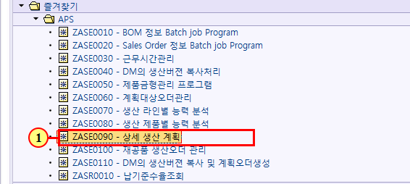
(1) 을(를) 두 번 클릭합니다.

R3Q(1)/521 상세 생산 계획
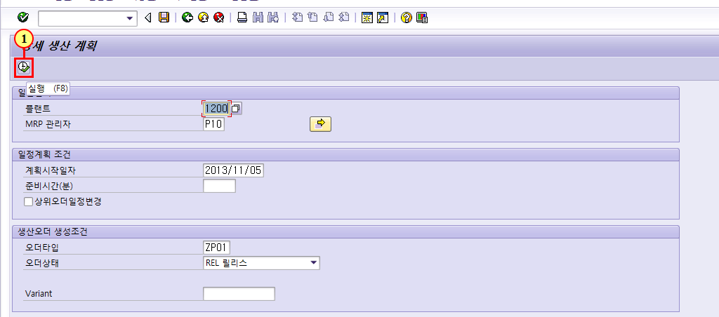
(1) 실행 을(를) 클릭하십시오.

R3Q(1)/521 상세 생산계획
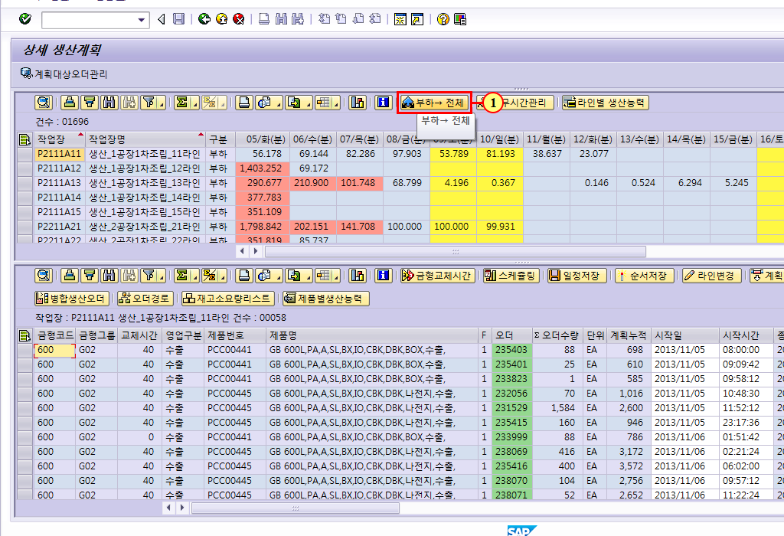
(1) 을(를) 클릭하십시오.

R3Q(1)/521 상세 생산계획
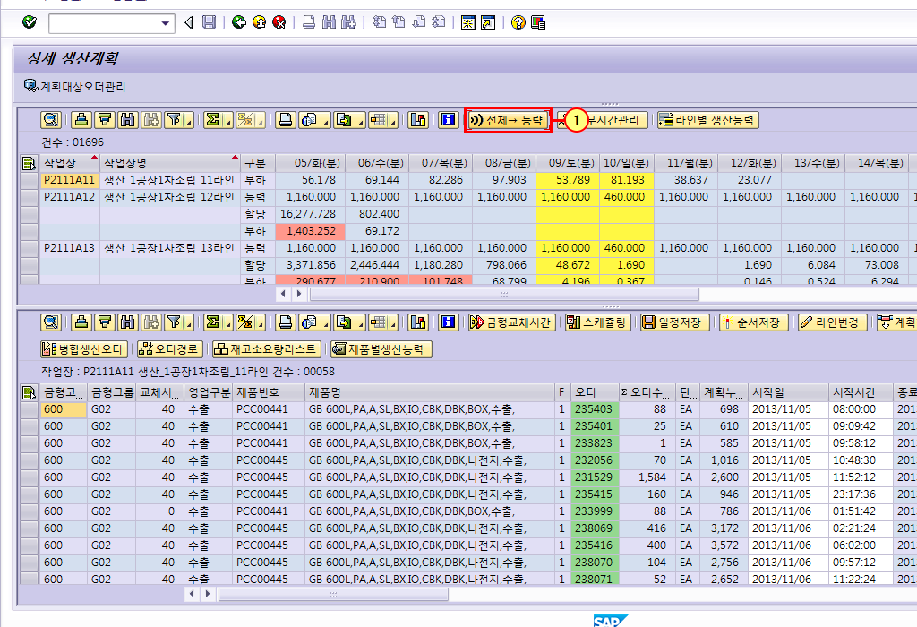
(1) 을(를) 클릭하십시오.

R3Q(1)/521 상세 생산계획
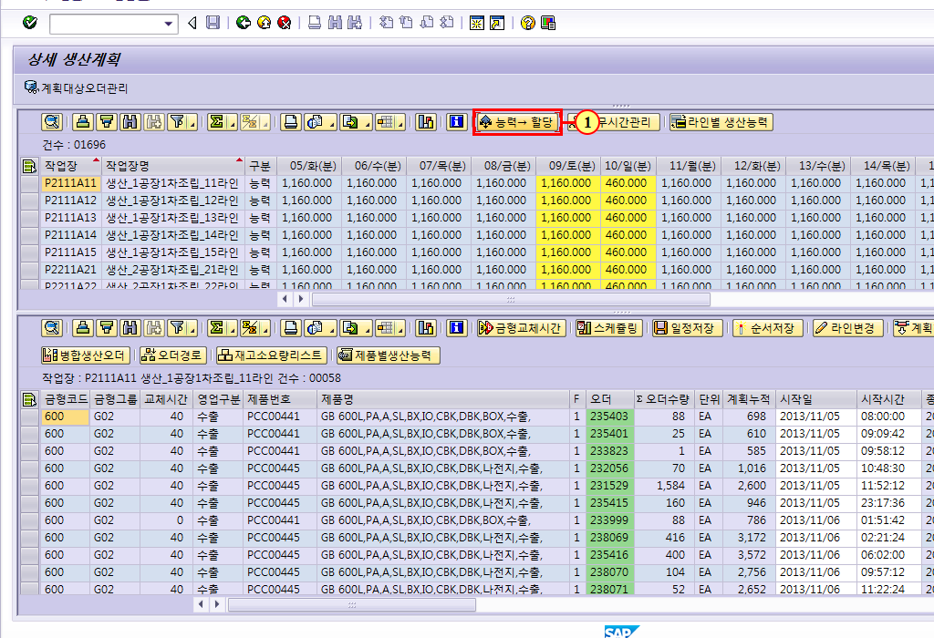
(1) 을(를) 클릭하십시오.

R3Q(1)/521 상세 생산계획
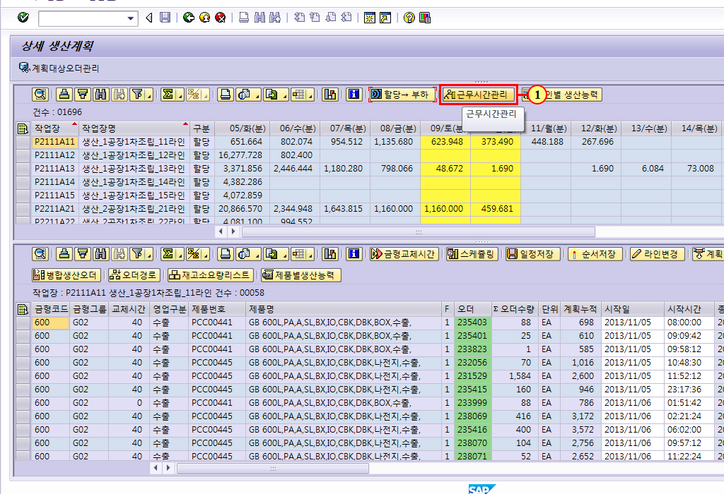
(1) 을(를) 클릭하십시오.

R3Q(1)/521 근무시간관리
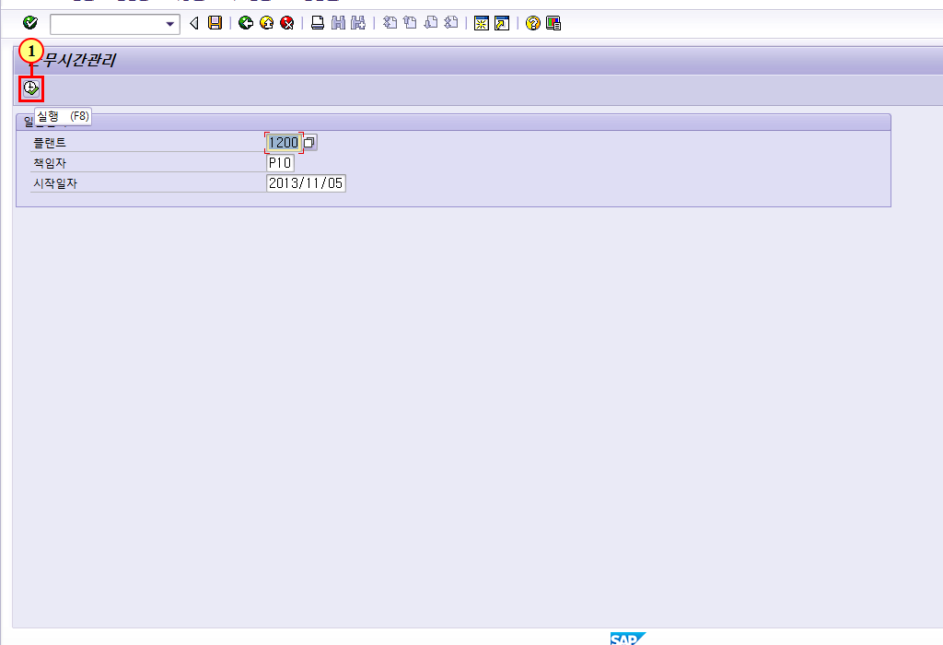
(1) 실행 을(를) 클릭하십시오.

R3Q(1)/521 근무시간관리
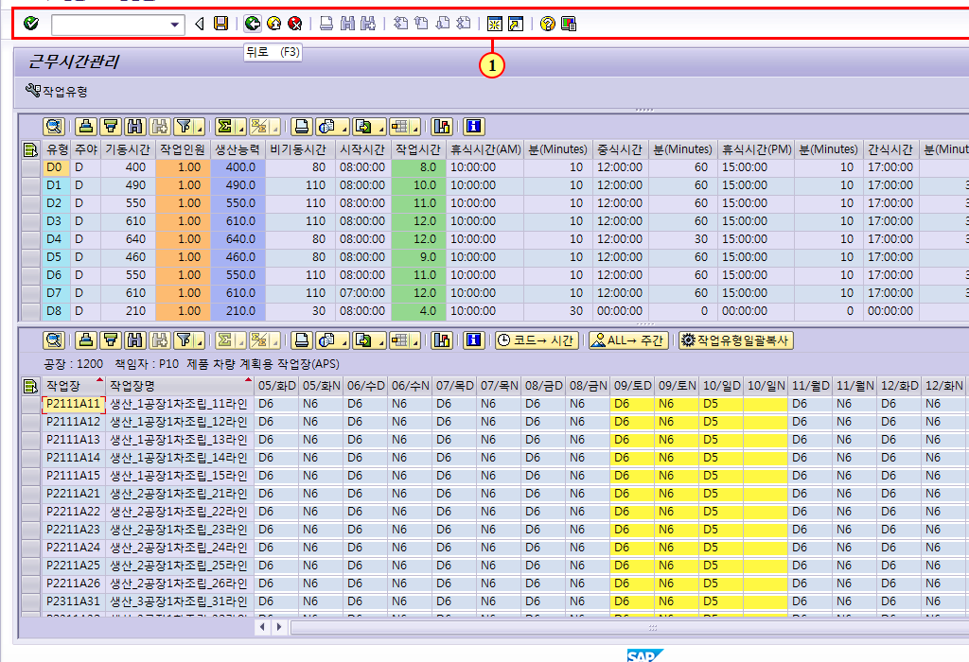
(1) 내용 확인후에 을(를) 클릭하십시오.

R3Q(1)/521 근무시간관리
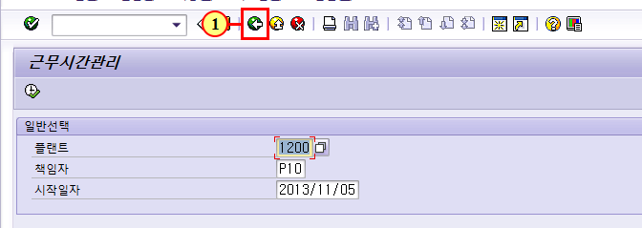
(1) 을(를) 클릭하십시오.

R3Q(1)/521 상세 생산계획
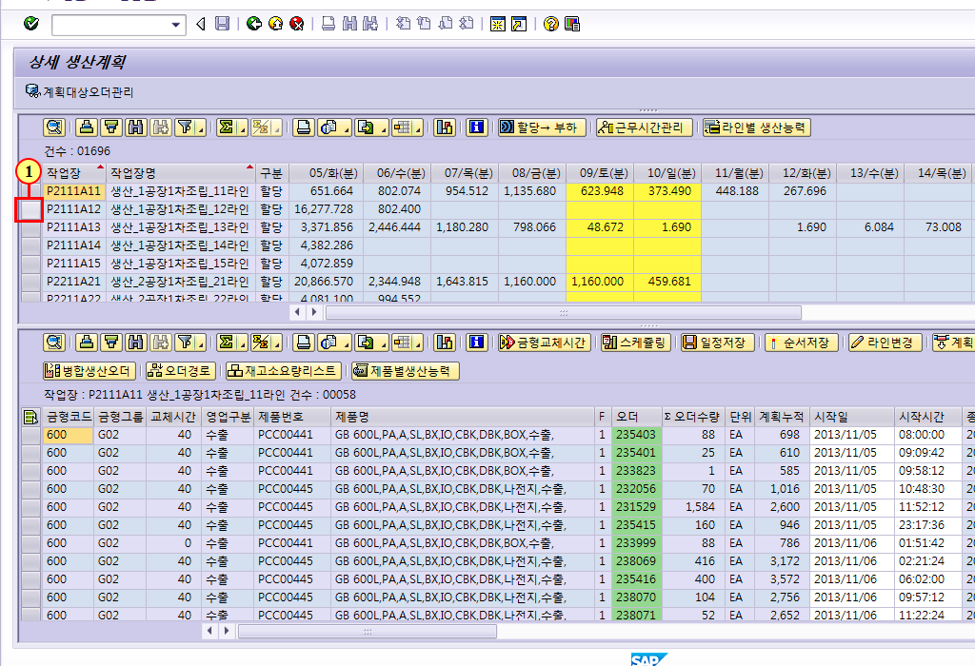
(1) 라인을 선택 클릭하십시오.

R3Q(1)/521 상세 생산계획
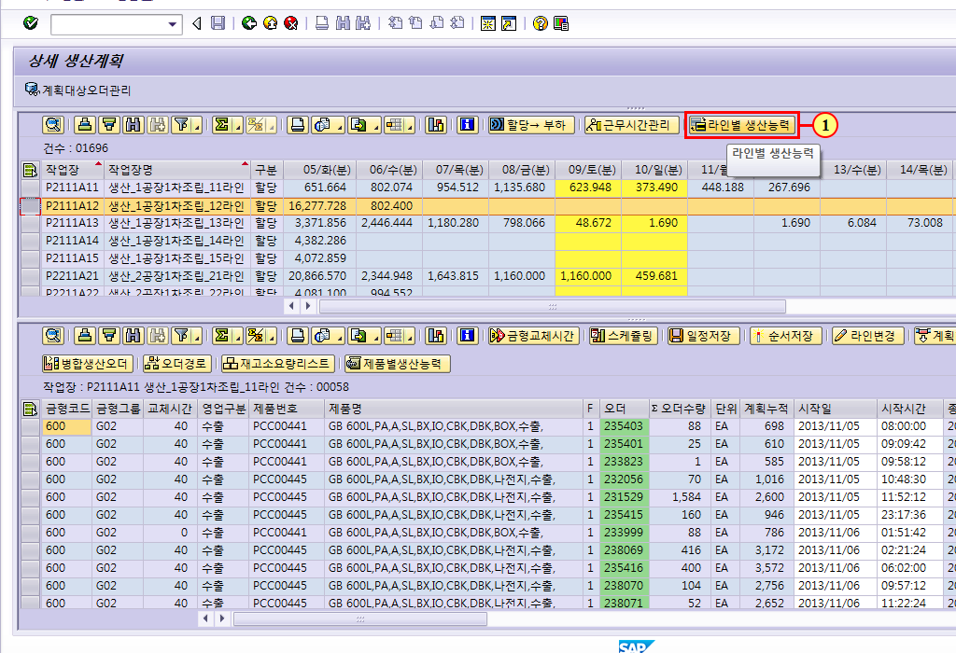
(1) 을(를) 클릭하십시오.

R3Q(1)/521 라인별 생산능력
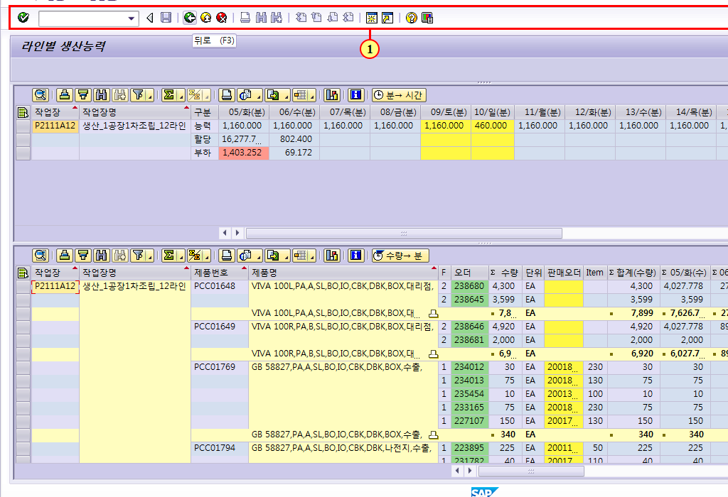
(1) 을(를) 클릭하십시오.

R3Q(1)/521 상세 생산계획
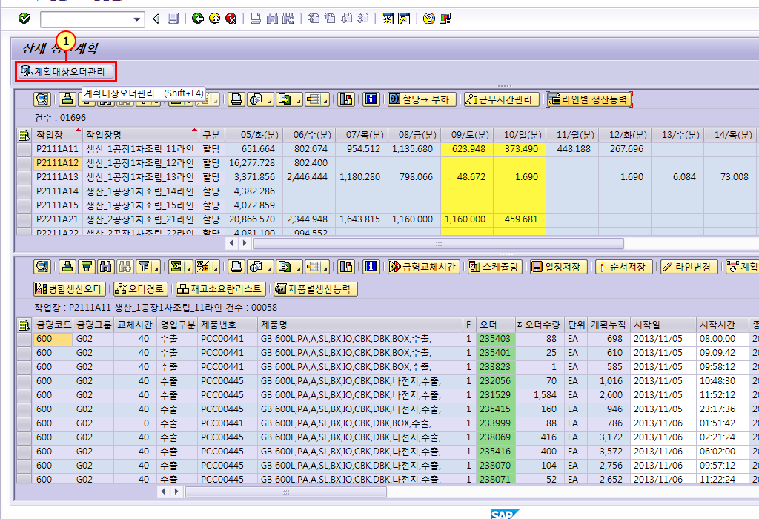
(1) 계획대상오더관리 을(를) 클릭하십시오.

R3Q(1)/521 계획대상 오더관리
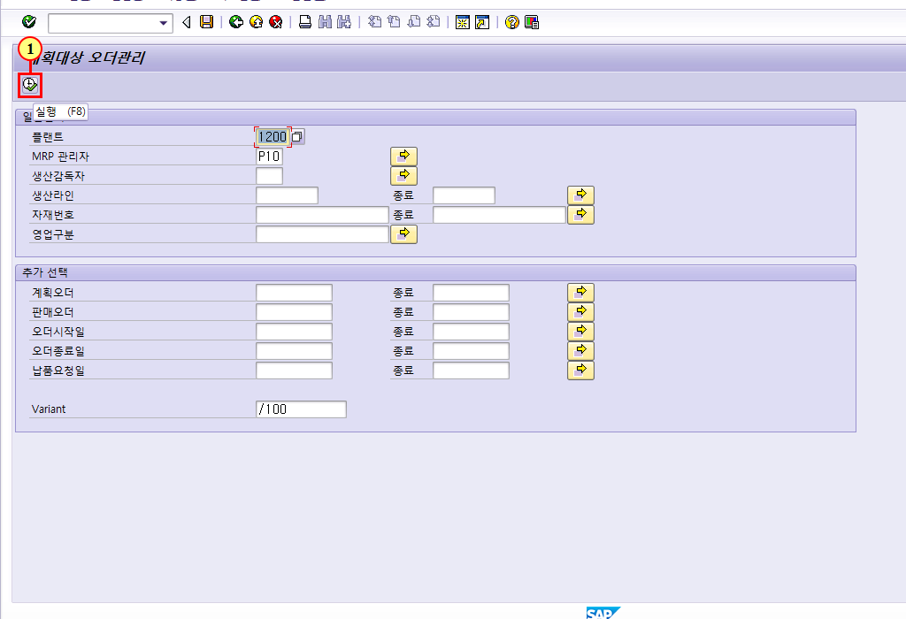
(1) 실행 을(를) 클릭하십시오.

R3Q(1)/521 계획대상 오더관리
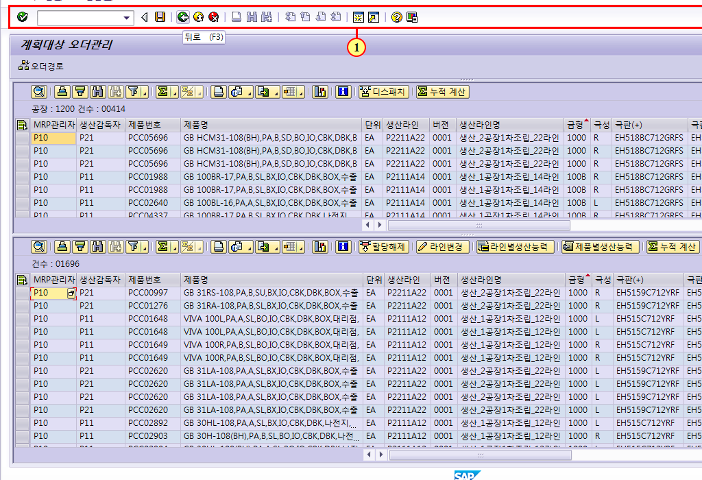
(1) 을(를) 클릭하십시오.

R3Q(1)/521 계획대상 오더관리
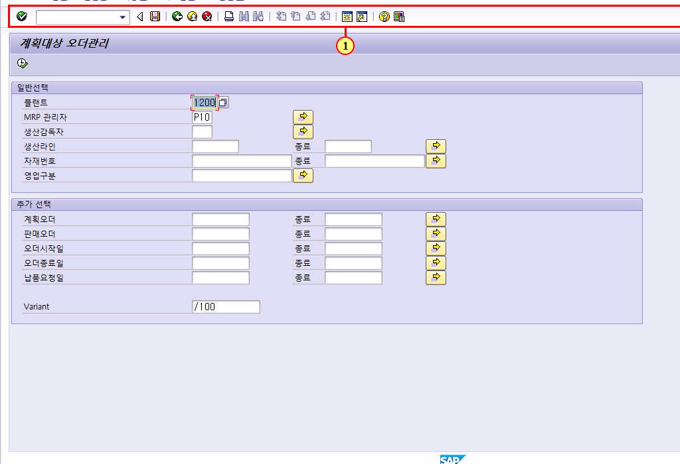
(1) 을(를) 클릭하십시오.

R3Q(1)/521 상세 생산계획
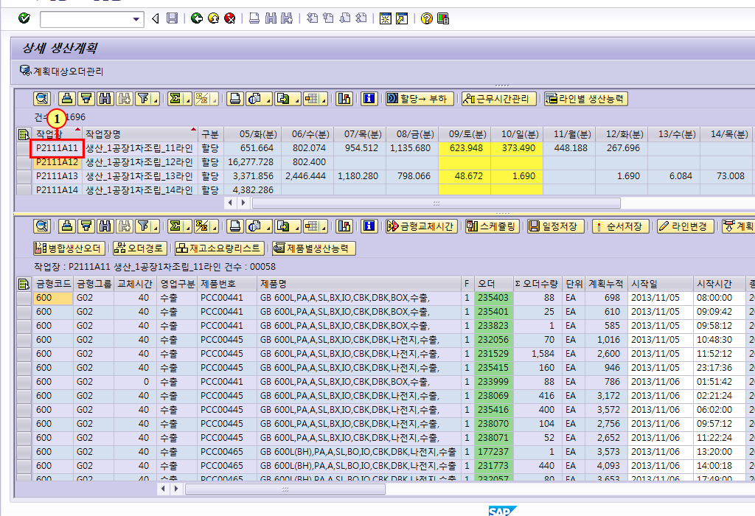
(1) 을(를) 두 번 클릭합니다.
(2) 해당 라인의 계획대상오더들을 보고싶을시 상단레이아웃의 작업장을 더블클릭

R3Q(1)/521 상세 생산계획
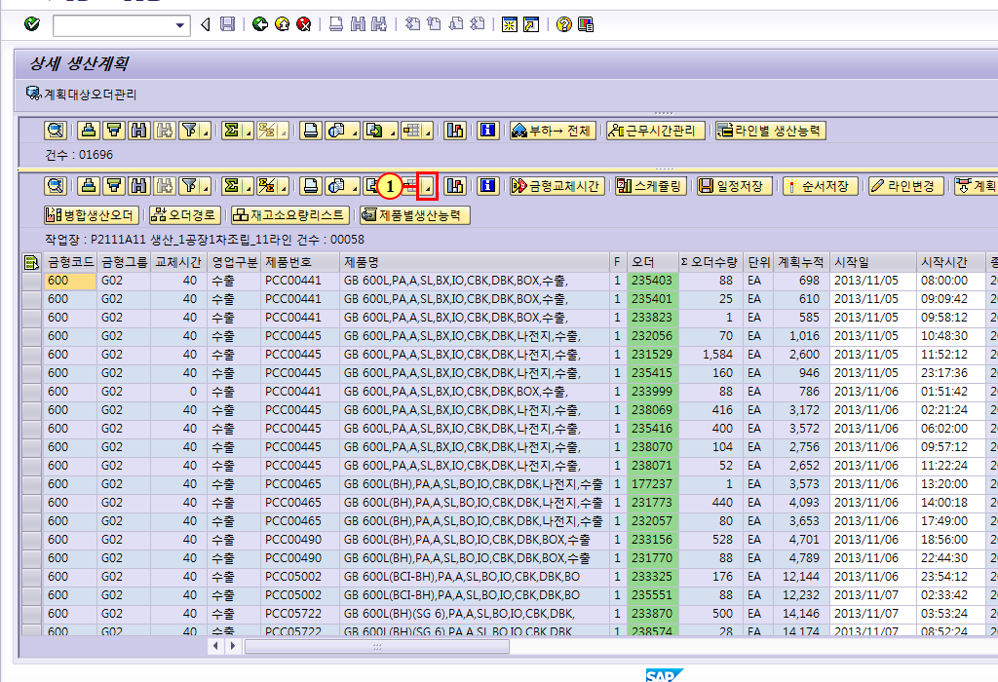
(1) 열기 을(를) 클릭하면 선택 목록이 나타납니다.

R3Q(1)/521 상세 생산계획
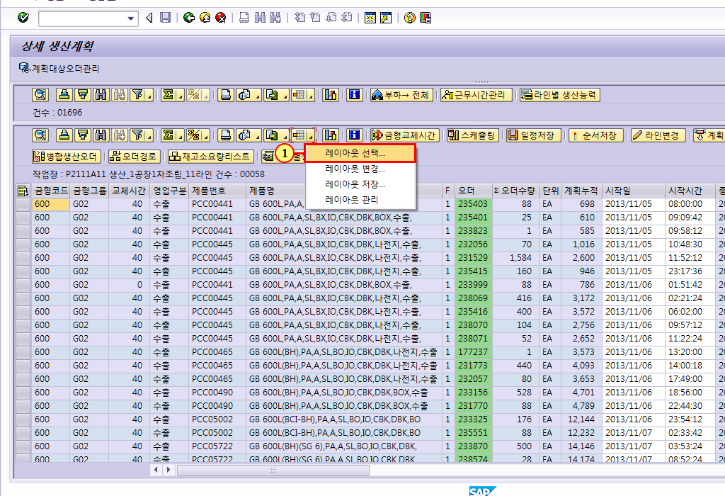
(1) 클릭하면 메뉴 항목 레이아웃 선택... 이 실행됩니다.

R3Q(1)/521 레이아웃 선택
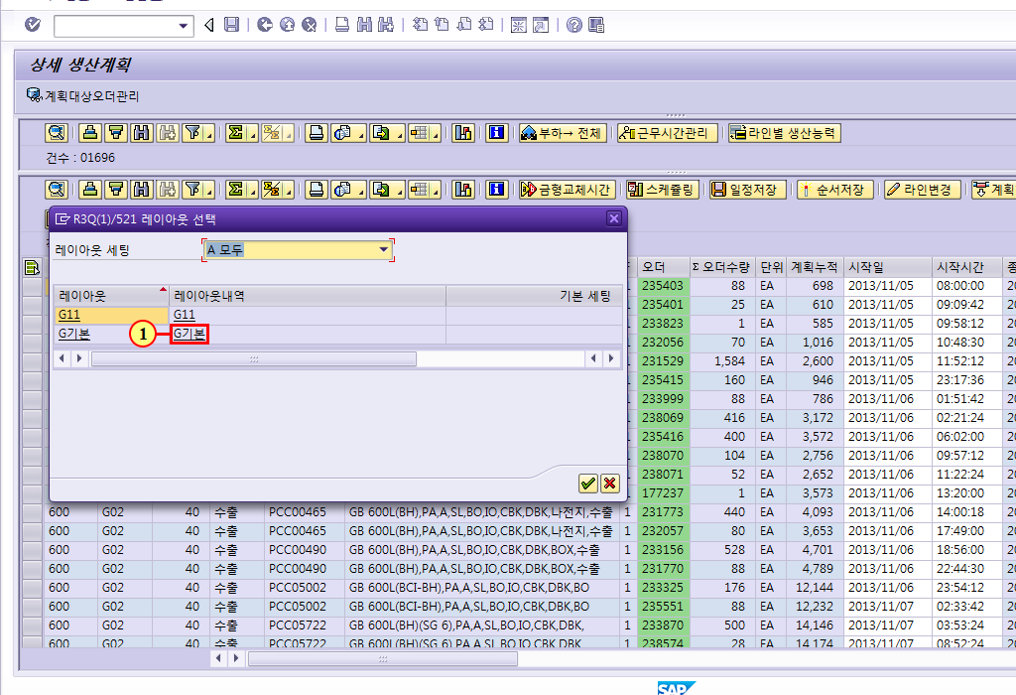
(1) 을(를) 두 번 클릭합니다.
(2) 작업순서 1)금형 2) GB/MF/PT 3) 극판 등등 라인의 특성에 맞게 레이아웃을 저장해놓은다.

R3Q(1)/521 상세 생산계획
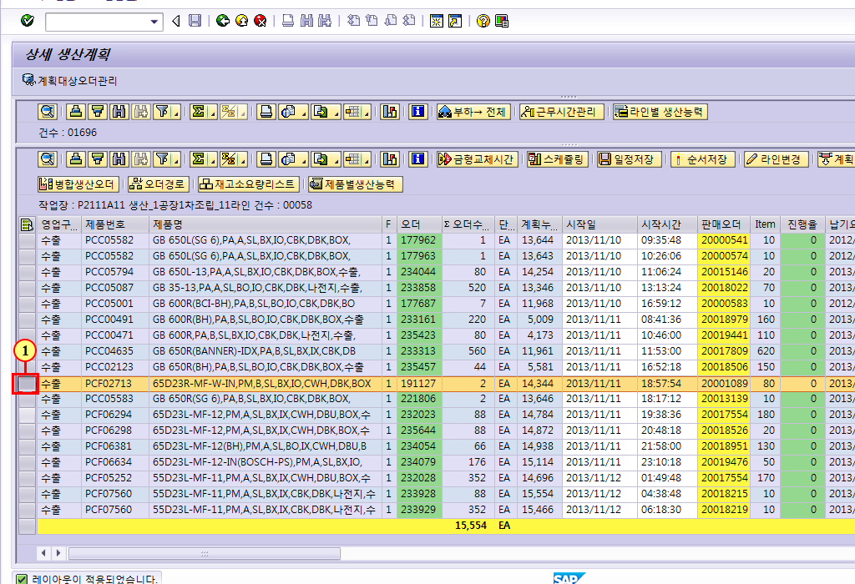
(1) 1개오더/ 여러개오더를 선택하여 드래그하여 원하는 작업순서에 놓는다.

R3Q(1)/521 상세 생산계획
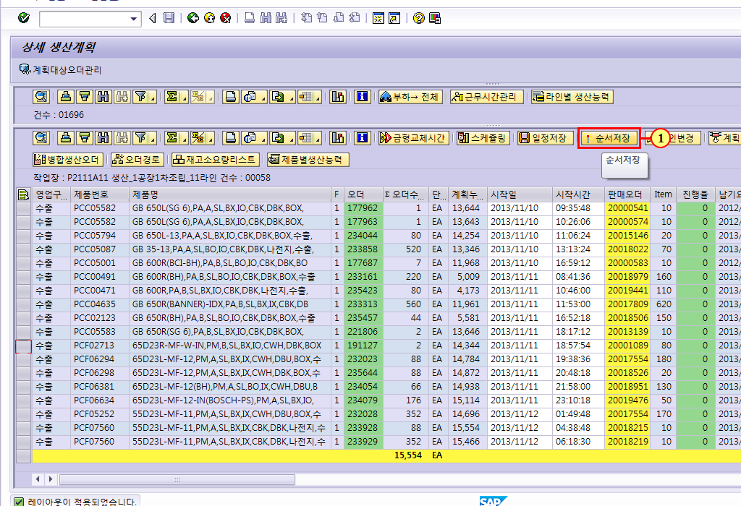
(1) 을(를) 클릭하십시오.

R3Q(1)/521 상세 생산계획
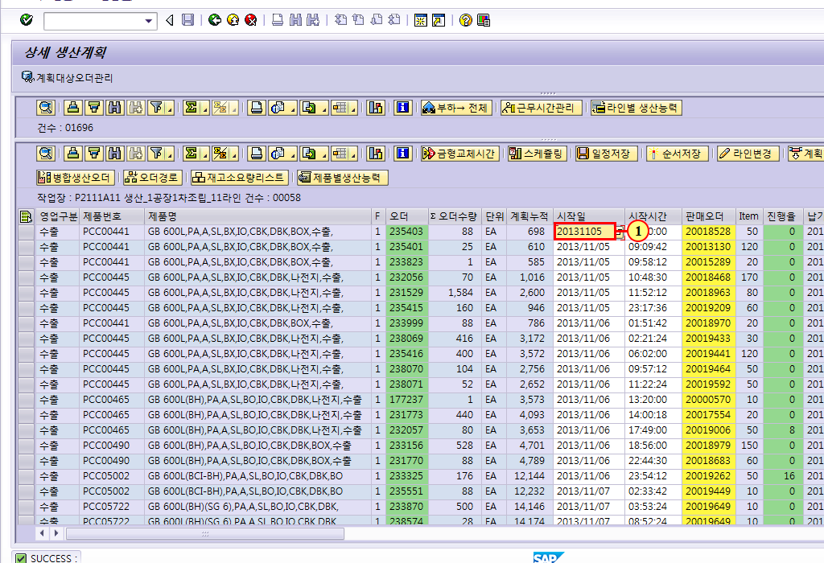
(1) 시작일 , 시작시간 필드 가(이) 채워집니다.

R3Q(1)/521 상세 생산계획
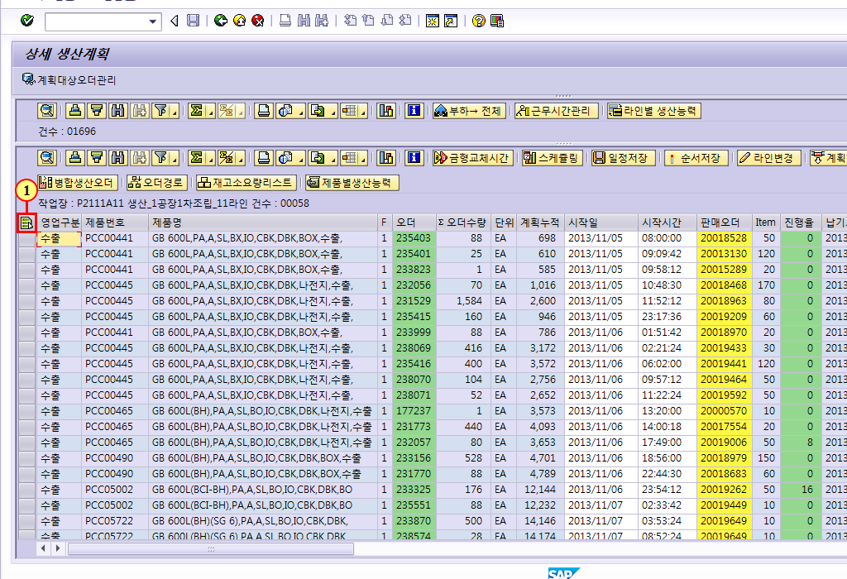
(1) 을(를) 클릭하십시오.

R3Q(1)/521 상세 생산계획
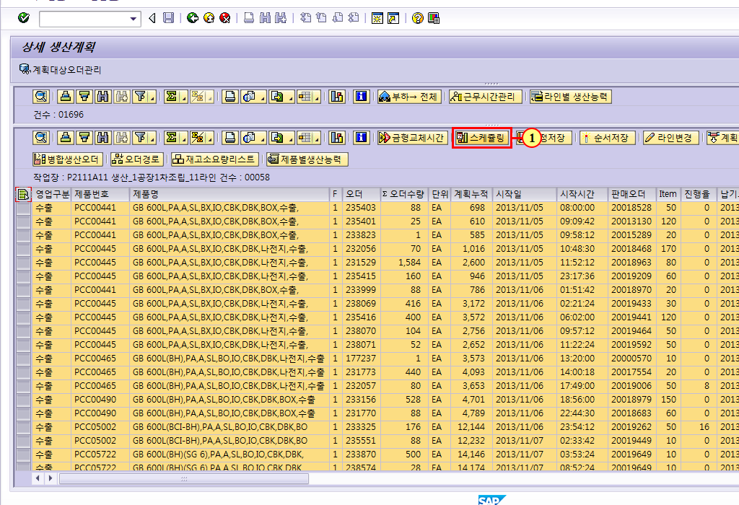
(1) 을(를) 클릭하십시오.

R3Q(1)/521 상세 생산계획
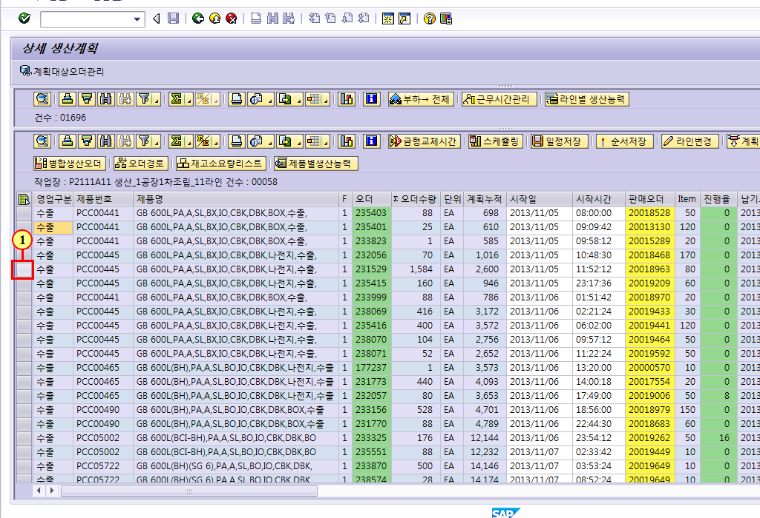
(1) 을(를) 클릭하십시오.

R3Q(1)/521 상세 생산계획
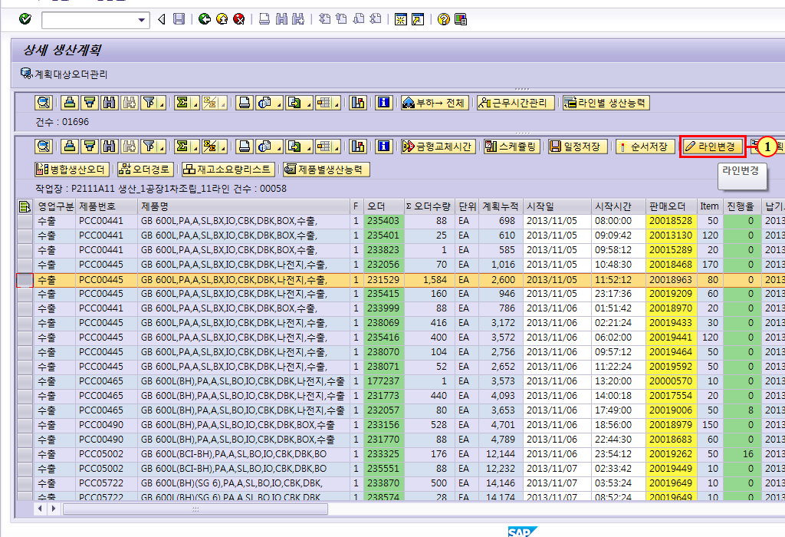
(1) 을(를) 클릭하십시오.

작업장 선택 (1) 5 엔트리 있음
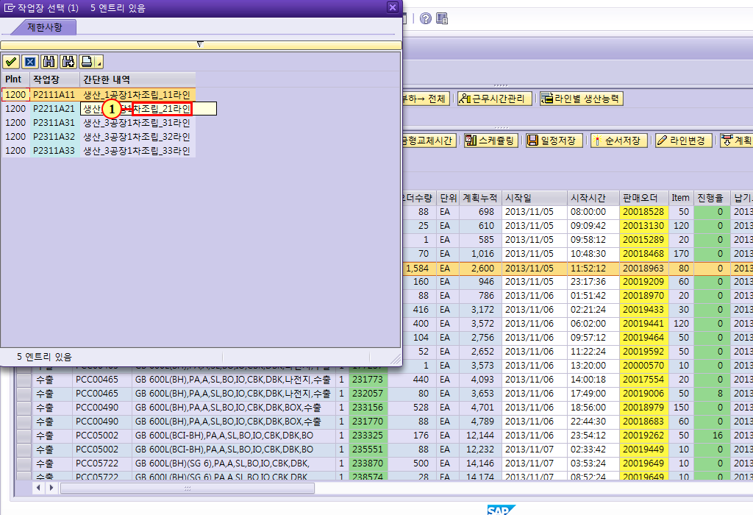
(1) 을(를) 클릭하십시오.

R3Q(1)/521 & & & &
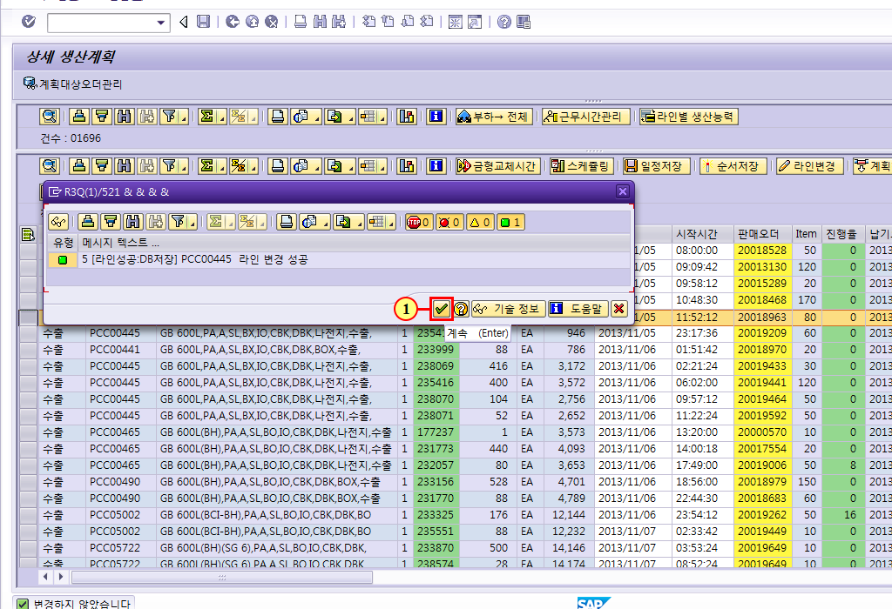
(1) 계속 을(를) 클릭하십시오.

R3Q(1)/521 상세 생산계획
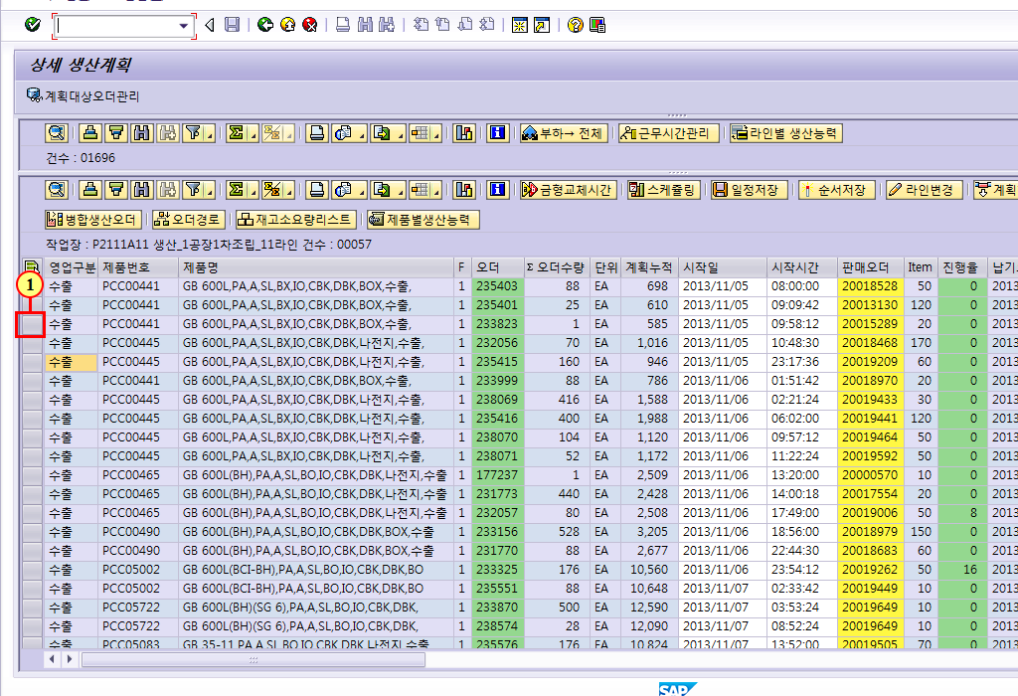
(1) 을(를) 클릭하십시오.

R3Q(1)/521 상세 생산계획
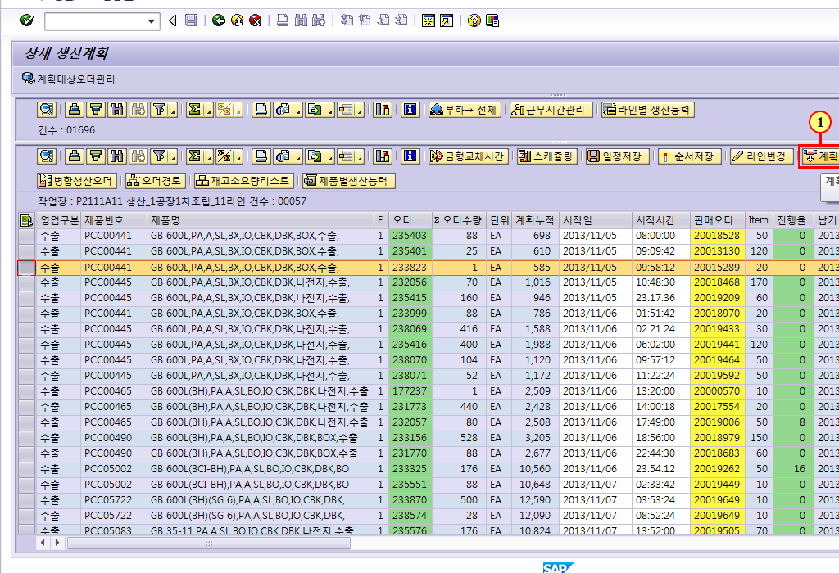
(1) 을(를) 클릭하십시오.
(2) 작업 검토시 스케쥴대상에서 배제할시 선택후 클릭하면 대상오더관리 디스패치전 테이블로 이동

R3Q(1)/521 상세 생산계획
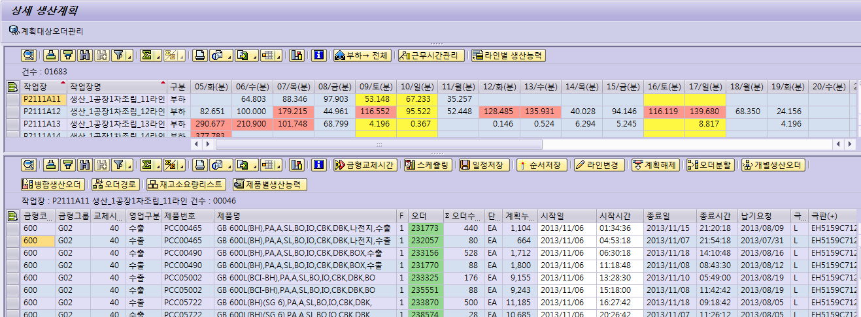
- 을(를) 클릭하십시오.
- 라인 선택후에 오더분할 버튼을 클릭한다.

R3Q(1)/521 계획오더 수량분할
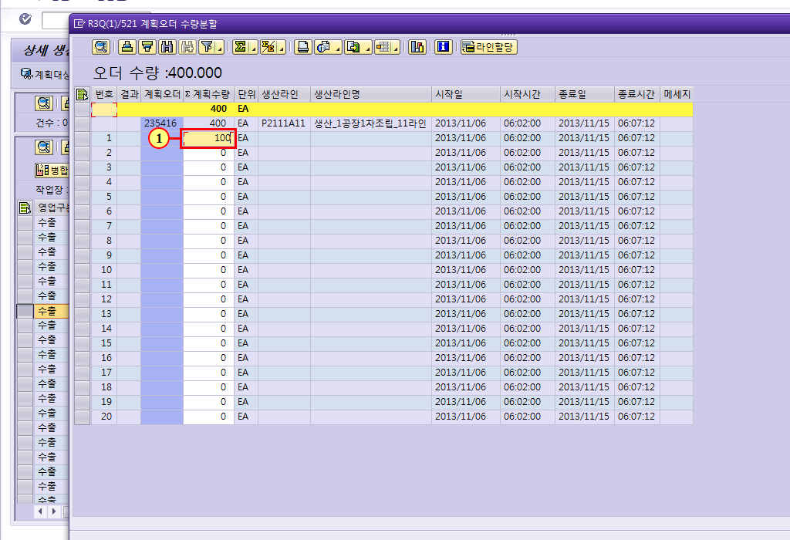
(1) 필드 가(이) 채워집니다.

R3Q(1)/521 계획오더 수량분할
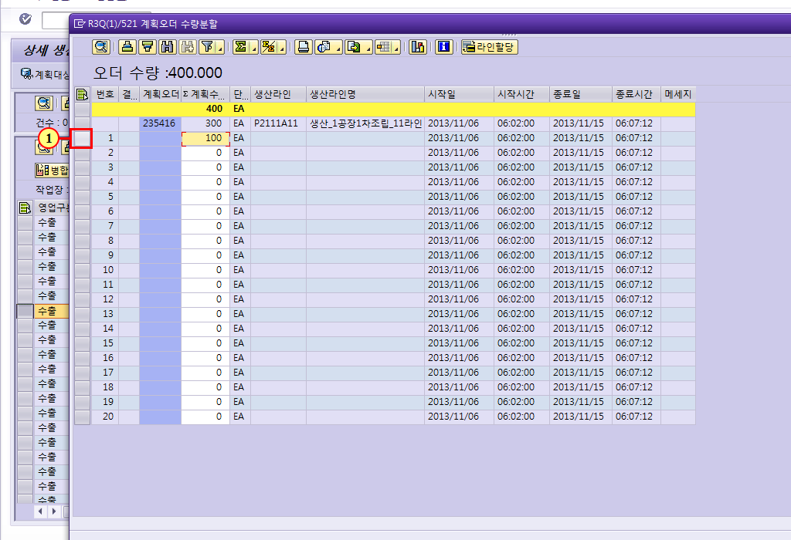
(1) 을(를) 클릭하십시오.

R3Q(1)/521 계획오더 수량분할
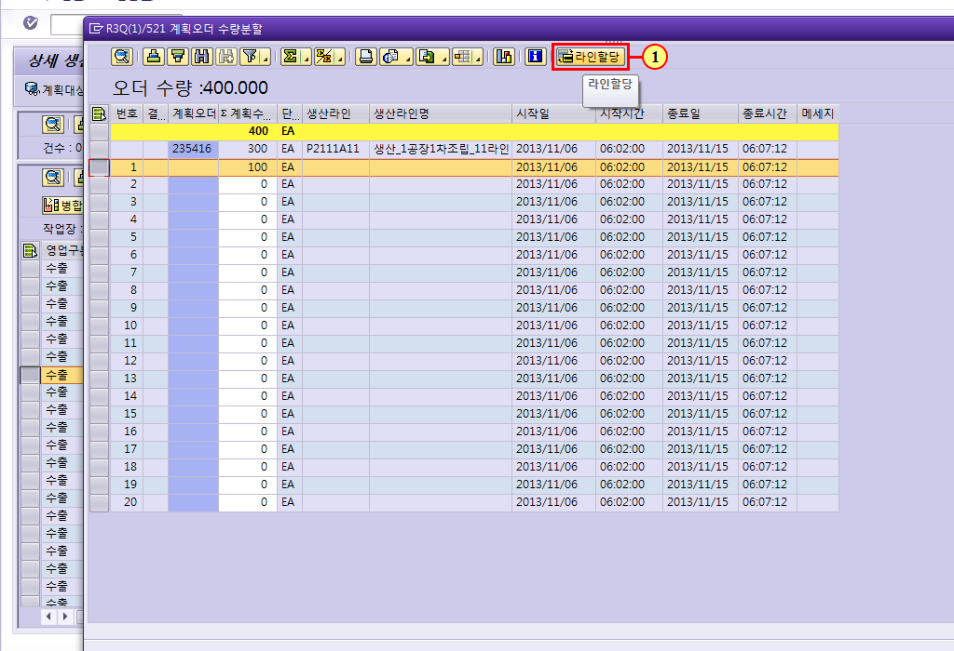
(1) 을(를) 클릭하십시오.

작업장 선택 (1) 5 엔트리 있음
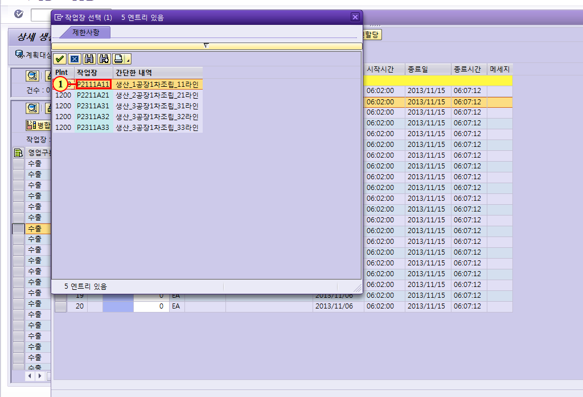
(1) 을(를) 클릭하십시오.

R3Q(1)/521 상세 생산계획
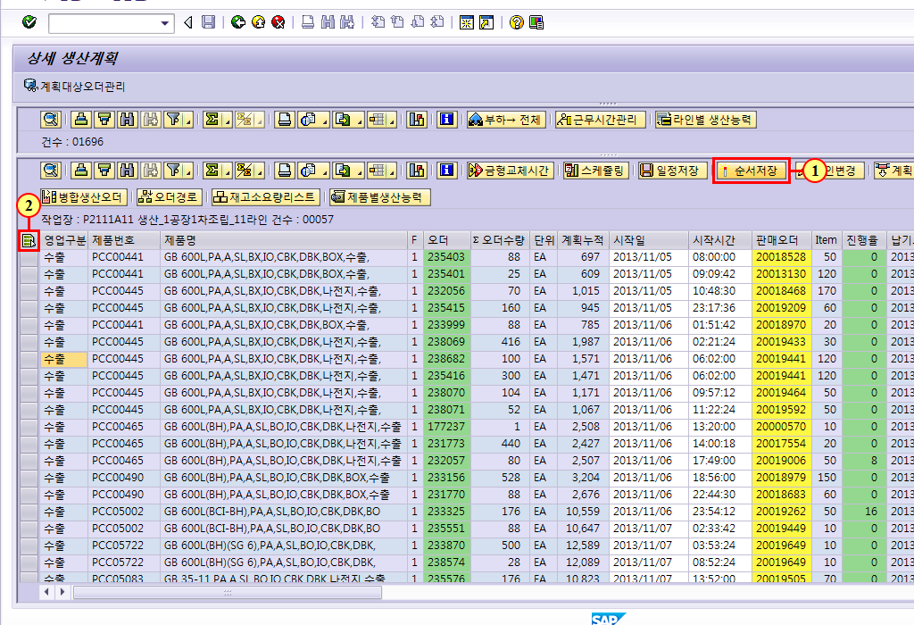
(1) 을(를) 클릭하십시오.
(2) 을(를) 클릭하십시오.

R3Q(1)/521 상세 생산계획
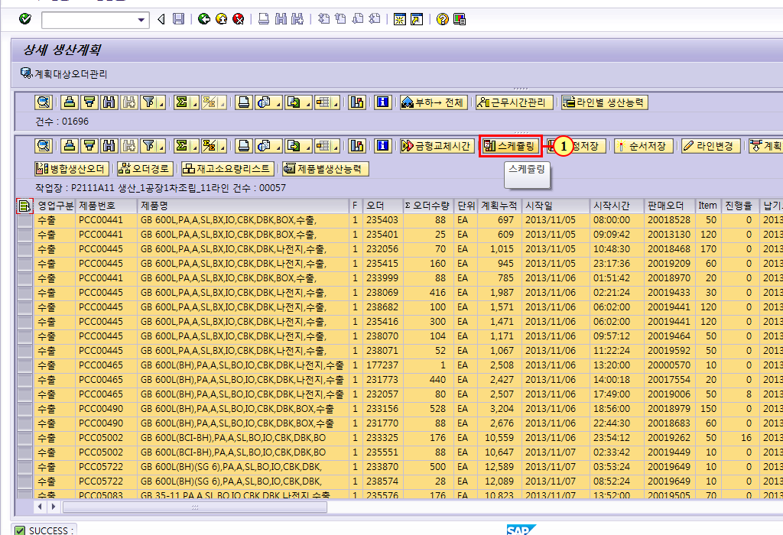
(1) 을(를) 클릭하십시오.

R3Q(1)/521 상세 생산계획
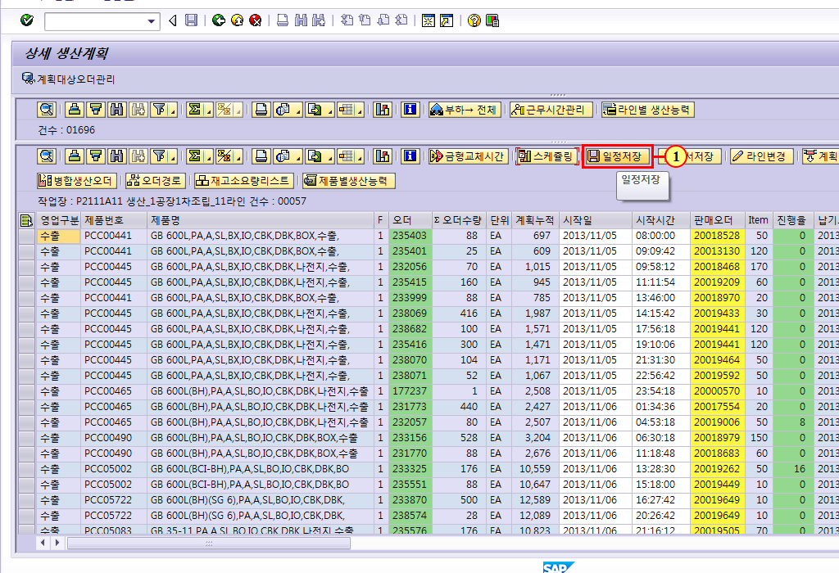
(1) 을(를) 클릭하십시오.

R3Q(1)/521 정보
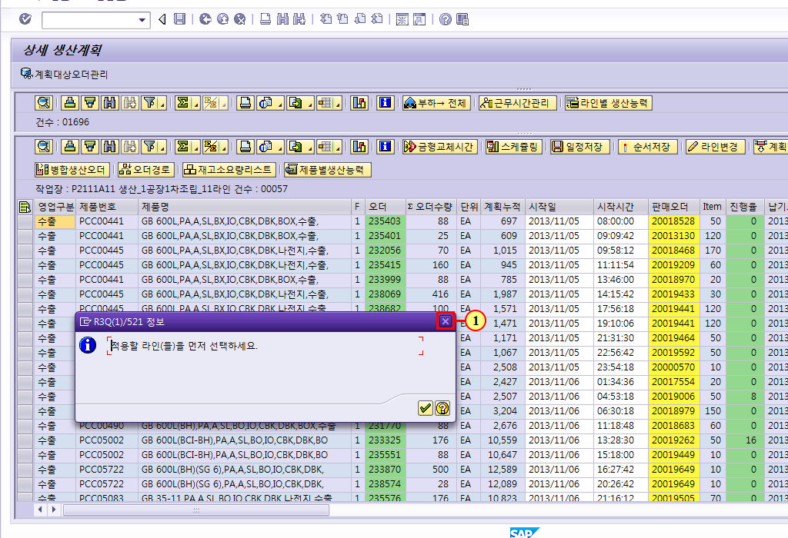
(1) 을(를) 클릭하십시오.

R3Q(1)/521 상세 생산계획
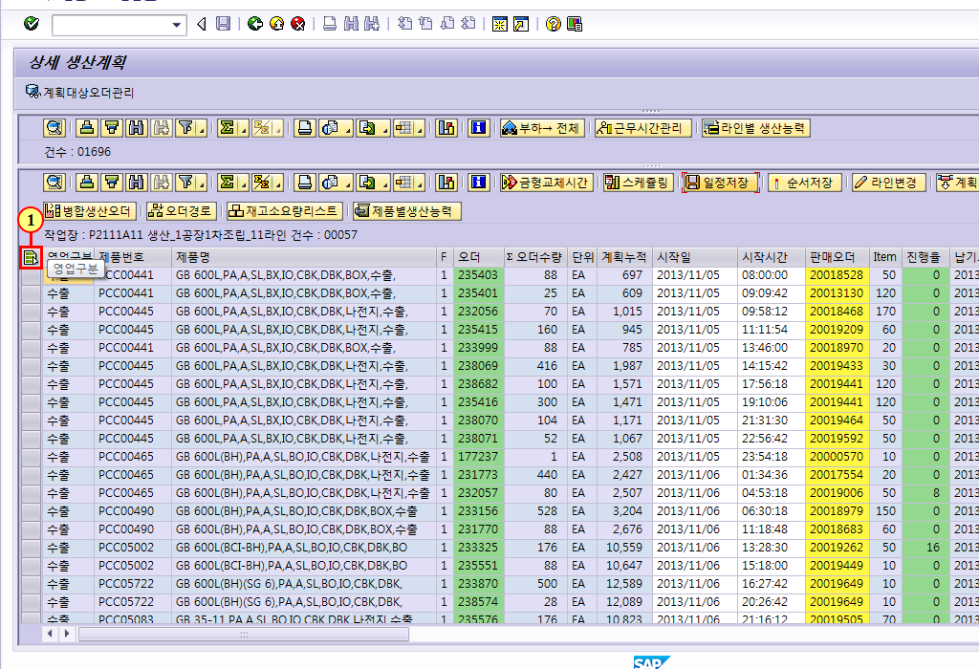
(1) 을(를) 클릭하십시오.

R3Q(1)/521 상세 생산계획
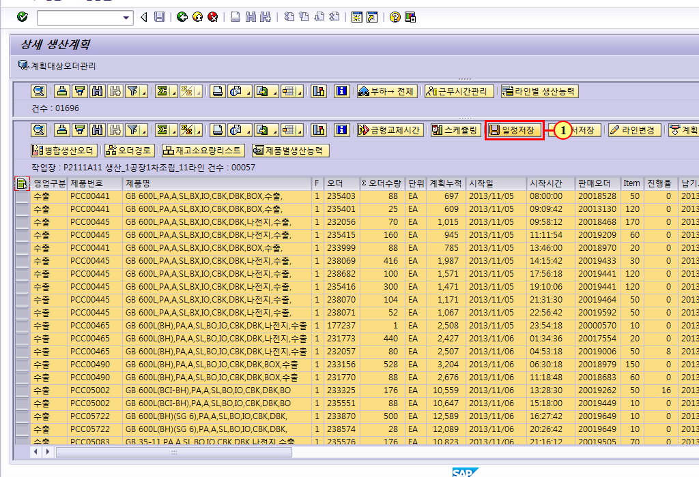
(1) 을(를) 클릭하십시오.

R3Q(1)/521 상세 생산계획
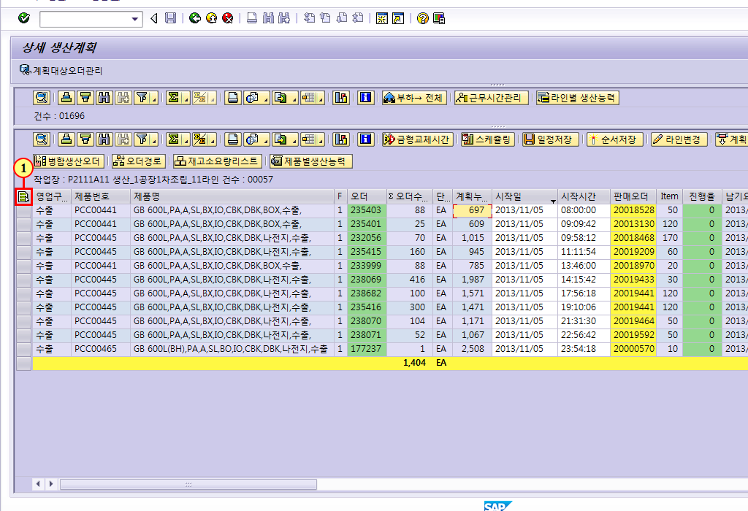
(1) 을(를) 클릭하십시오.

R3Q(1)/521 & & & &
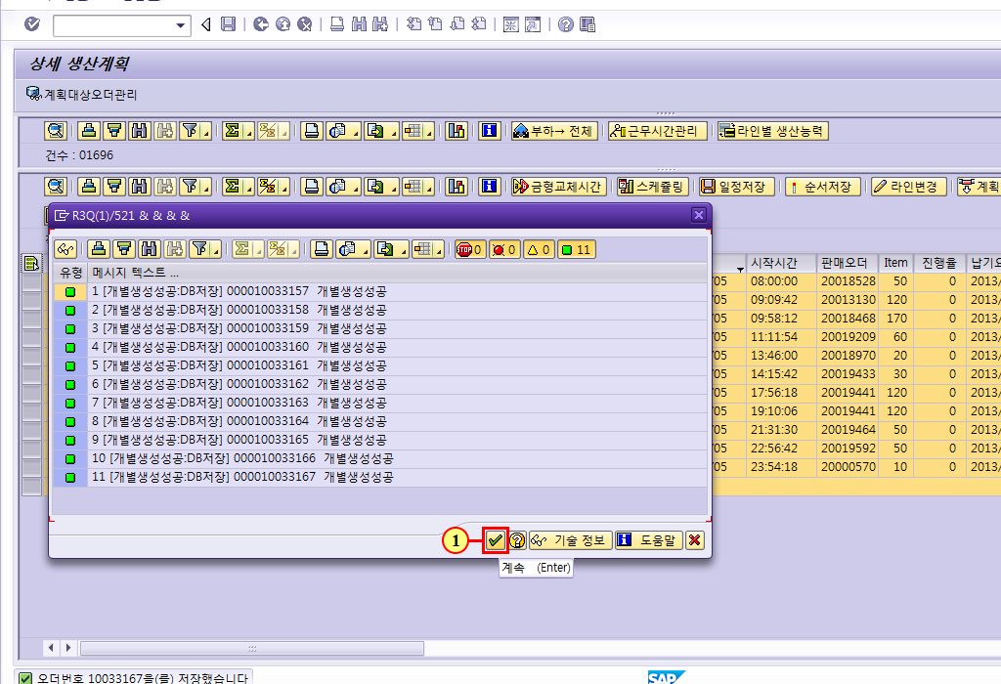
(1) 계속 을(를) 클릭하십시오.

R3Q(1)/521 상세 생산계획
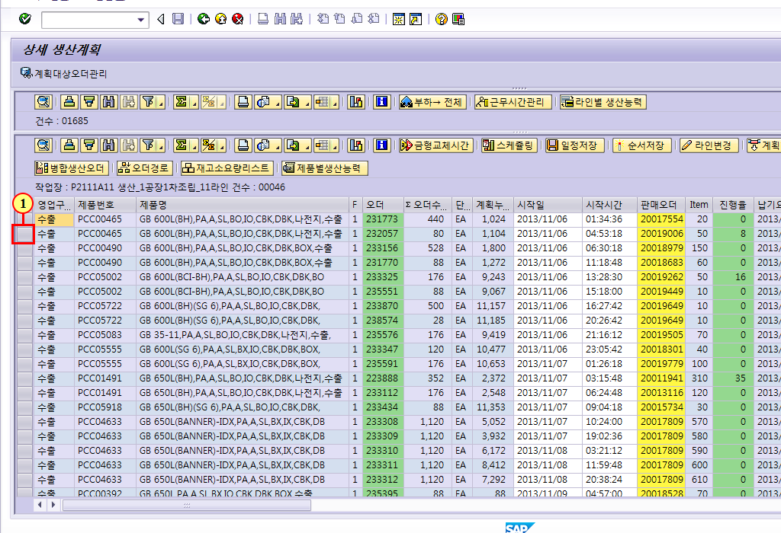
(1) 을(를) 클릭하십시오.

R3Q(1)/521 상세 생산계획
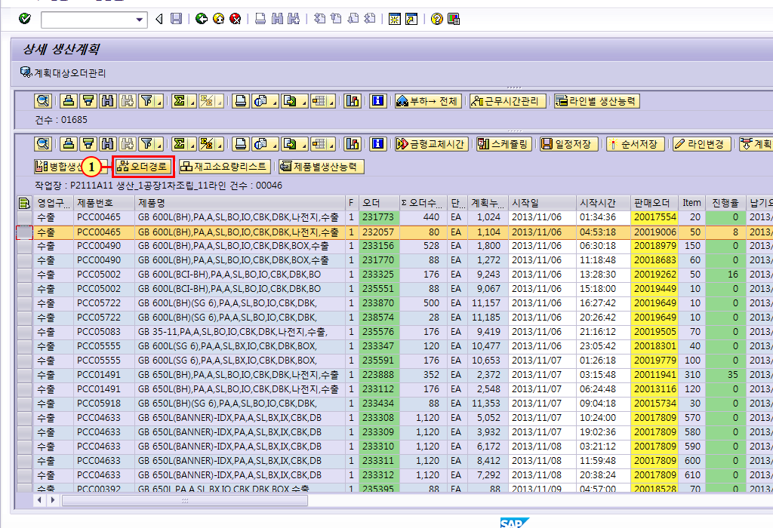
(1) 을(를) 클릭하십시오.

R3Q(1)/521 페깅된 소요량
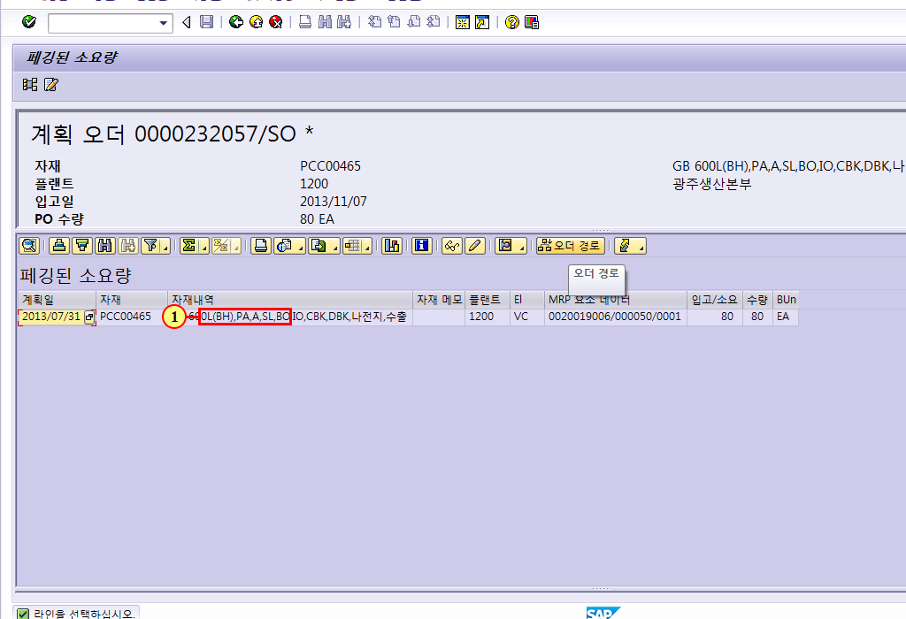
(1) 을(를) 클릭하십시오.

R3Q(1)/521 페깅된 소요량
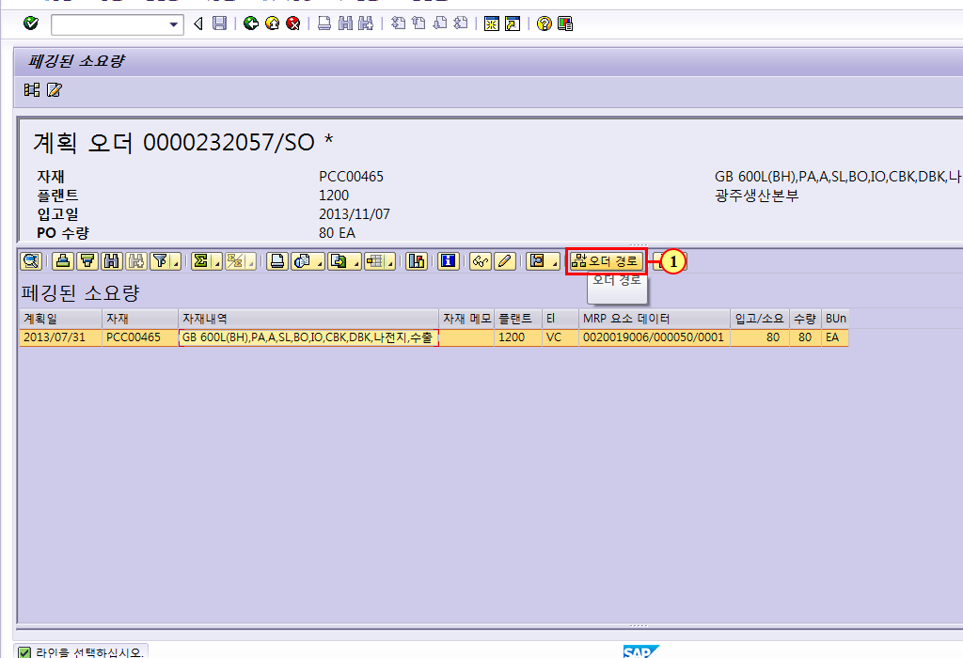
(1) 을(를) 클릭하십시오.

R3Q(1)/521 페깅된 소요량
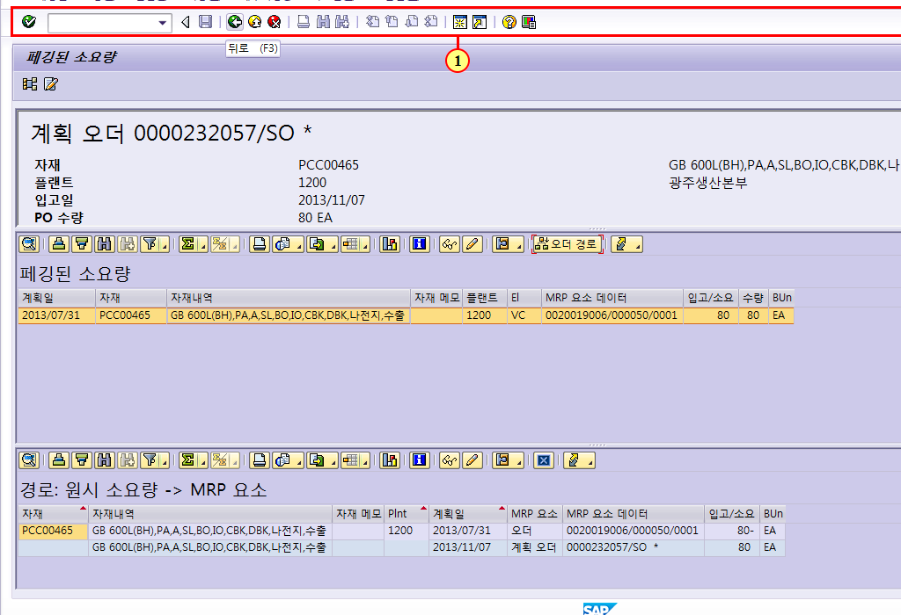
(1) 을(를) 클릭하십시오.

R3Q(1)/521 상세 생산계획
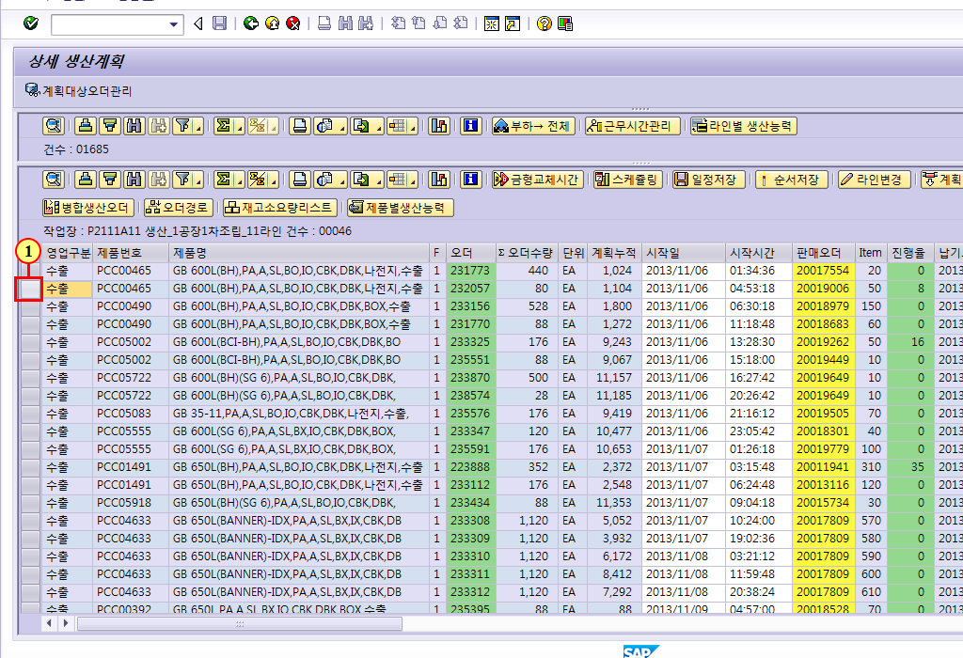
(1) 을(를) 클릭하십시오.

R3Q(1)/521 상세 생산계획
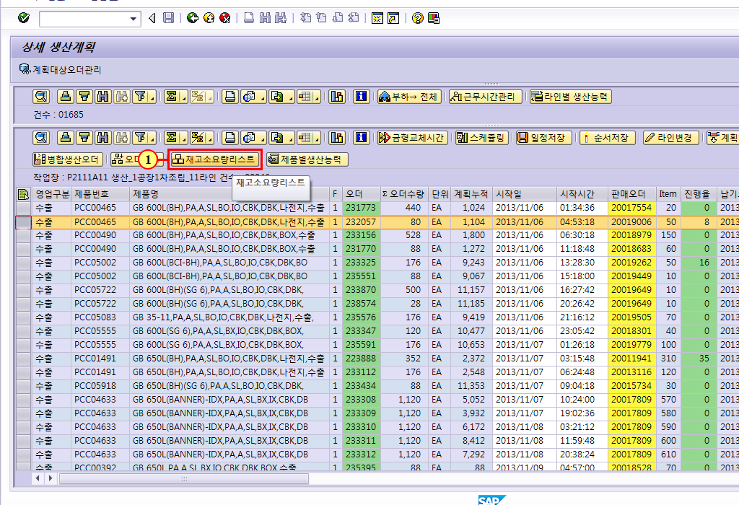
(1) 을(를) 클릭하십시오.

R3Q(1)/521 재고/소요량 리스트(14:43시 기준)
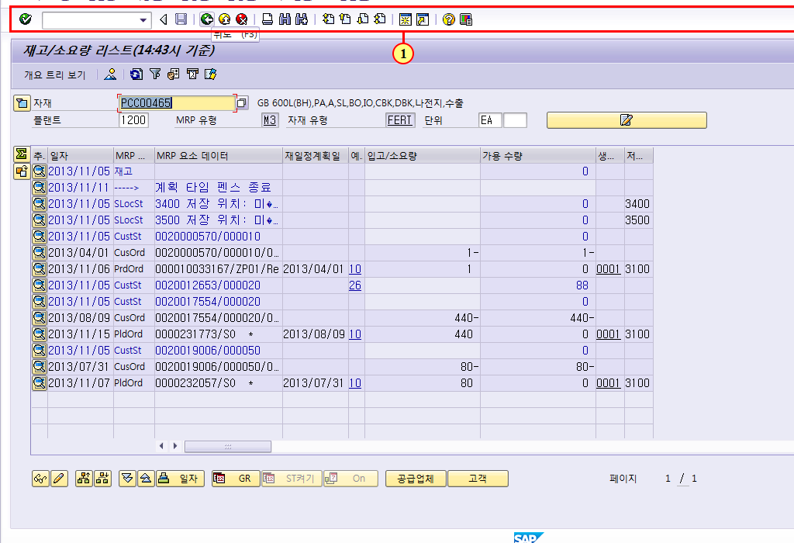
(1) 을(를) 클릭하십시오.

R3Q(1)/521 상세 생산계획
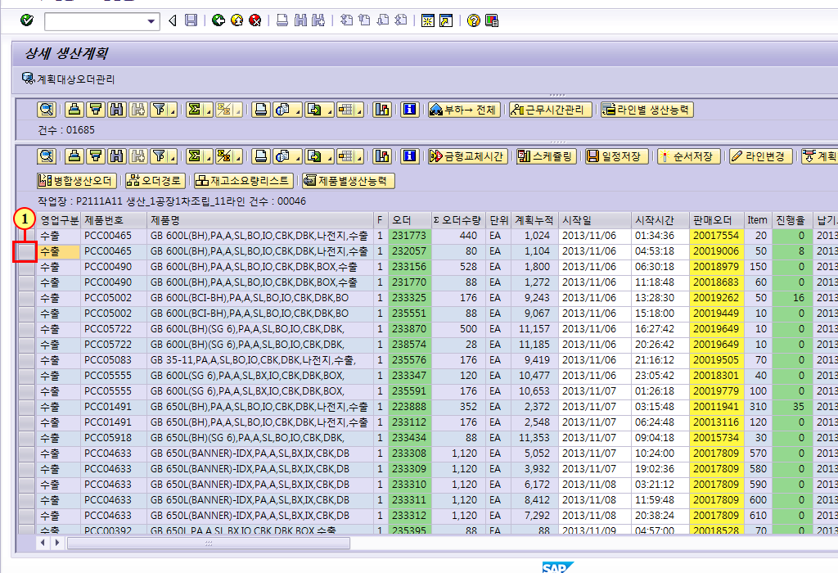
(1) 을(를) 클릭하십시오.

R3Q(1)/521 상세 생산계획
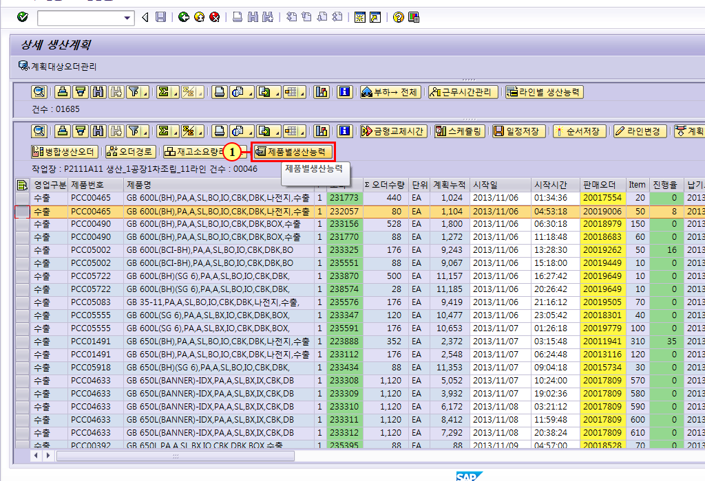
(1) 을(를) 클릭하십시오.

R3Q(1)/521 생산 제품별 능력 분석
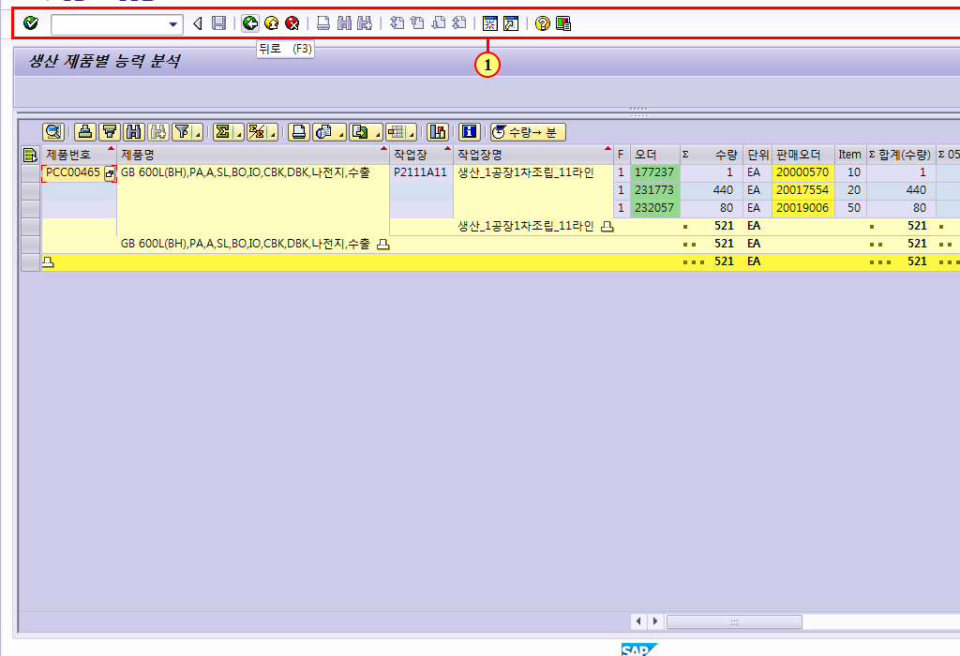
(1) 을(를) 클릭하십시오.

R3Q(1)/521 상세 생산계획
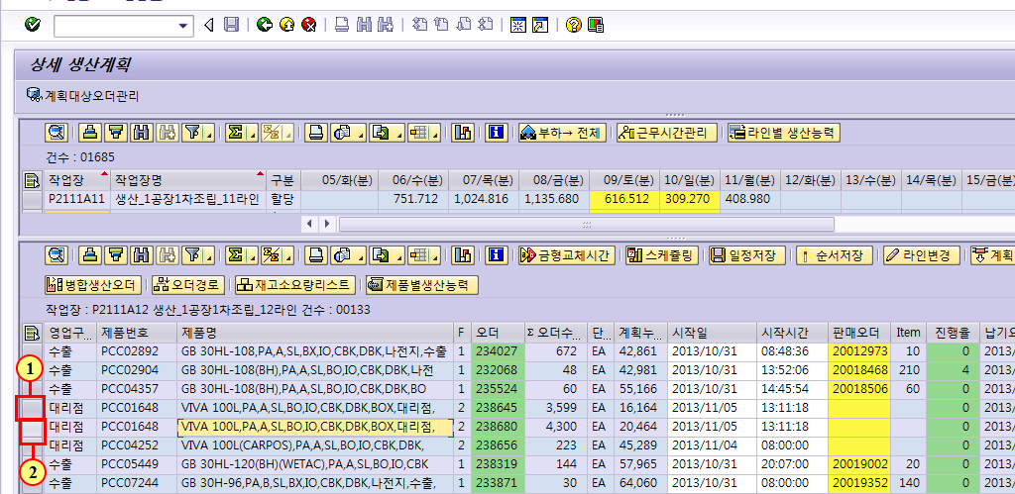
(1) 을(를) 드래그하여 다중선택한다.
(2) 다중선택하고 병합생산오더 버튼 클릭하면 두개의 계획오더가 1개의 생산오더로 생성이됨.

R3Q(1)/521 상세 생산계획

